Bij de start van de vasten
Zondag 21 februari 2021

Welkom
Met Aswoensdag is de veertigdagentijd begonnen.
We tellen af naar Pasen, het belangrijkste feest voor christenen.
Het feest van het geloof, de hoop en de liefde.
Het geloof dat het volle leven altijd overwint op negatieve en dodelijke krachten,
de hoop dat mensen zich zullen blijven verzetten tegen alle vormen van geweld,
de liefde die verbondenheid smeedt en woorden omzet in daden.
Woensdag konden kerkgangers - de coronamaatregelen indachtig - op afspraak
een askruisje op hun voorhoofd krijgen, terwijl de priester zei:
'stof zijt gij en tot stof zult gij wederkeren' (Gn. 3,19).

Ja, de bijbel ziet de mens als een wezen dat uit stof en as, uit aarde gemaakt is.
Deze woorden verwijzen zowel naar onze geboorte
als naar de dood van ons fysiek lichaam.
Wij zijn allemaal ‘vergankelijk’ en niemand ontkomt daaraan.
Dat is de voorbije 11 maanden meer dan ooit duidelijk geworden.
COVID-19 confronteert ons met de kwetsbaarheid van ons leven.
Werkelijk iedereen kan besmet worden:
jong en ouder, vrouwen en mannen, rijk en arm, jij en ik…
Laten ook wij dan geen onderscheid maken,
elke mens is in de eerste plaats een mens,
een medemens, samen met ons.
Maar de mens is meer dan stof.
We kunnen denken, voelen, samenwerken, voor elkaar zorgen,
we kunnen dromen van een betere wereld voor iedereen,
we kunnen ons afvragen wat onze bijdrage hiertoe zal zijn.
Ja, we zijn broos en nietig,
maar we kunnen ook lief en moedig zijn, behulpzaam en vergevend.
Laat ons in deze vastentijd er vast van overtuigd zijn
dat we alleen door ‘samen sterk’ te zijn
het coronavirus zullen terugdringen.

Dat zal een feest zijn, vrij en nabij,
fier op onszelf en op elkaar, dankbaar
omdat het ons samen gelukt is,
omdat het leven altijd overwint
en de dood nooit het laatste woord heeft.
Dat geloven wij in de naam van onze Vader en Moeder, Zoon en Broeder
en inspirerende Geest in ons midden. Amen. (+)

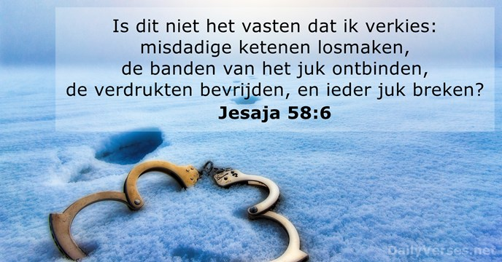

Welkomslied
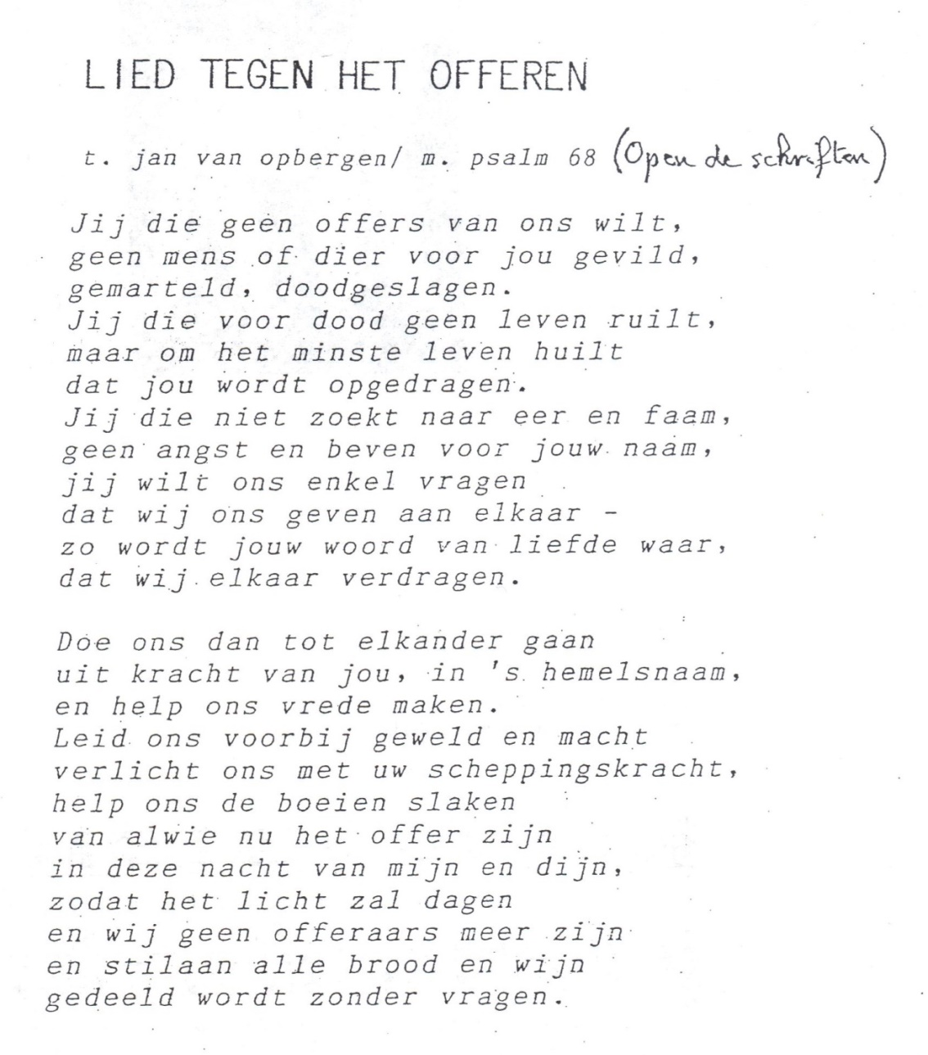
Bij de ritus van het askruisje

Het moet voldoende zijn.
Terugvallen op wie we maar zijn als mens,
uit stof en as opgestaan,
uit klei geboetseerd en tegelijk bezield met de adem van God.
We moeten ons geen grotere maat aanmeten.
“Niet nog meer, nog groter. Maar net andersom.
In kleine dingen vreugde kennen.
En die uitstralen als mens van vuur, van deemoed en van aarde.
Vasten, tot het aan je ziel knaagt. En het diepste weten weer is blootgelegd.
Zodat geen ander brood door onze handen gaat dan het gedeelde.
Vasten. Hongeren naar kwaliteit om vaste grond te vinden.
En voetje voor voetje de lange weg te leren gaan
van leven door sterven naar duizendvoudig leven.” (Kris Gelaude)
Zo mogen we met onszelf leven, mogen we een ander toegewijd zijn.
Laat ons gedenken dat wij mensen mogen staan in de ruimte van dit heelal.
Die kwetsbare ruimte is ons gegeven met zoveel levenskansen
dat we met eerbied de aarde onder onze voeten mogen betreden en bewerken.
Ten dienste van al wat leeft.

Daarom willen we bidden en zingen:

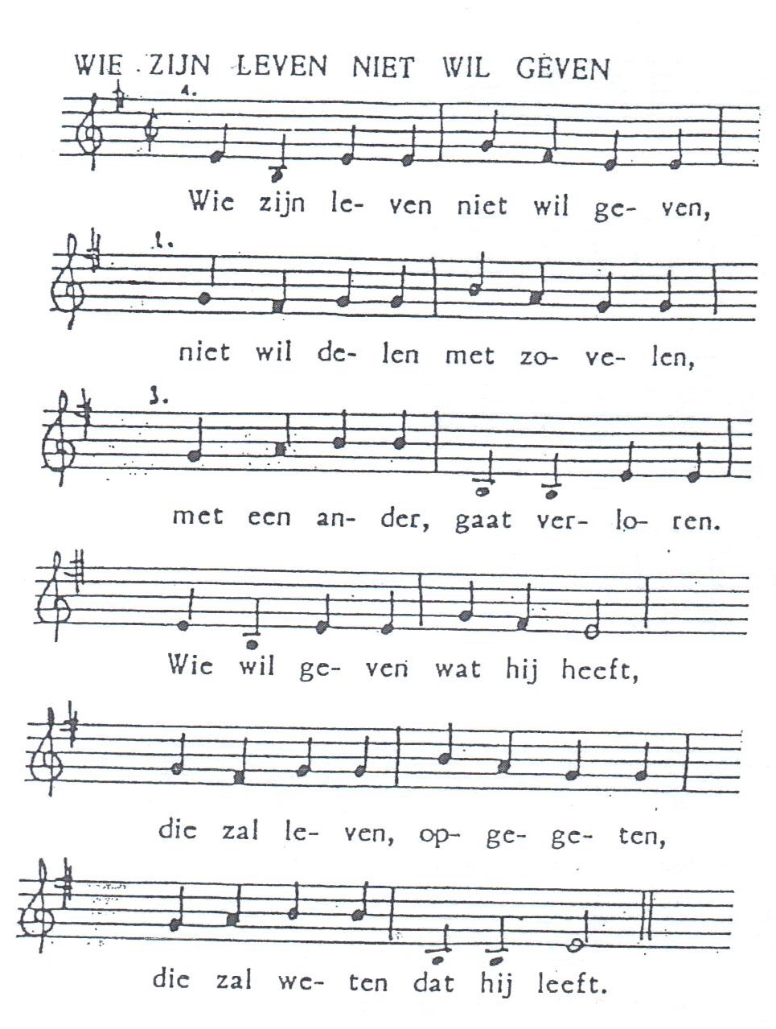

Eerste lezing Joël 2, 12-13, 15-18
Op Aswoensdag konden we luisteren naar de profeet Joël (4de - 5de eeuw v. Chr.):
“niet je kleren moet je scheuren, maar je hart, keer terug naar de Ene, uw God.”
Ook wij gaan in de vastentijd de weg naar binnen, naar het hart, naar de wortels.
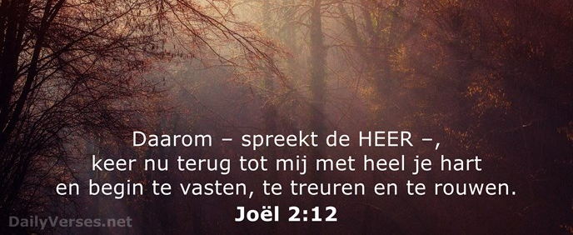
Tussenzang
En waar is nu onze god: de Heer, de Ene? Waar kunnen we Hem/Haar vinden?
“In elke mens die wij ontmoeten …”

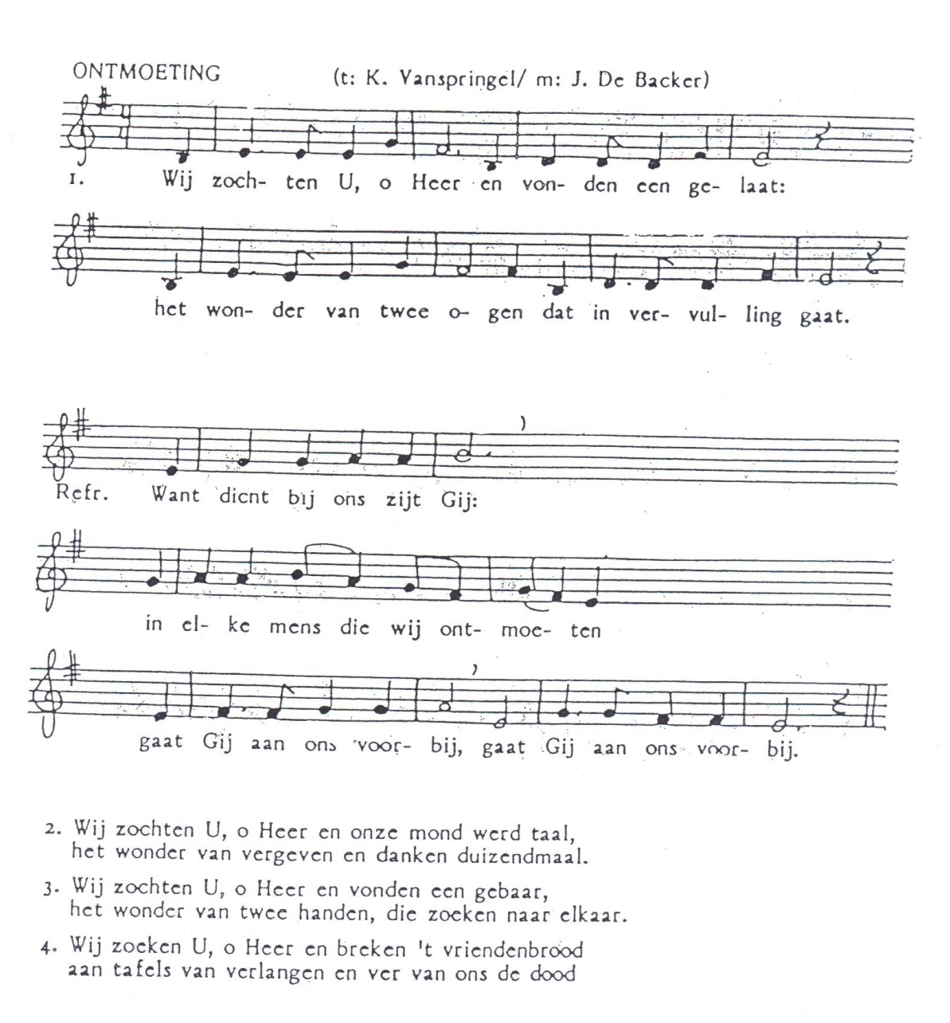

En waar is nu onze god: de Heer, de Ene? Waar kunnen we Hem/Haar vinden?
Het is mijn overtuiging dat God gebeurt waar mensen recht wordt gedaan,
waar mensen elkaar helpen om in hun basisbehoeften te kunnen voorzien,
waar politici genoeg aandacht geven aan plattelandsontwikkeling,
waar rijke landen multinationals aan banden leggen en ‘schulden’ kwijtschelden
zodat ieder “weer volop te eten heeft, meer dan genoeg” (Joël 2, 26) …

Tweede lezing Joël 2, 19, 21-26a

Duiding
Het thema dat Broederlijk Delen vandaag, de 1ste zondag van de vasten, naar voor schuift is ‘de worsteling om oude structuren los te laten’. Bij woorden als ‘worstelen’ en ‘loslaten’ kunnen we ons allemaal iets voorstellen. We weten uit eigen ervaring dat het niet altijd gemakkelijk is. Maar wat bedoelen ze juist met ‘oude structuren’ ? Er zijn verschillende interpretaties mogelijk zoals blijkt uit een verhaal verteld door Adolfo Pérez Esquivel (°26 november 1931). Hij is een Argentijns beeldhouwer, architect en activist die in 1980 de Nobelprijs voor de Vrede won voor zijn inzet voor de mensenrechten. Dus niet omdat hij 25 jaar lang les gaf op basisscholen, middelbare scholen en universiteiten. Maar omdat hij in de jaren 60 begon samen te werken met christelijke pacifistische groepen uit Latijns-Amerika. In 1974 werd hij verkozen tot coördinator van een netwerk van Latijns-Amerikaanse organisaties die gezamenlijk op een niet-gewelddadige manier streden tegen de onderdrukking van de armen. Hij bedacht het volgende verhaal…
Een bekwaam onderzoeker zit in zijn bureel te werken aan een project om de wereld te verbeteren wanneer plots zijn dochtertje van vijf jaar binnenkomt. ‘Ik wil spelen’ zegt ze. Maar de papa antwoordt dat hij geen tijd heeft en dat ze hem verder moet laten werken. Na wat aandringen geeft het dochtertje toe en verandert van tactiek. ‘Laat mij dan helpen, zodat je vlugger klaar bent met de wereld te verbeteren’ zegt ze.
De man is vertederd en zoekt een oplossing. Hij vindt in een tijdschrift een wereldkaart, scheurt die aan stukken en geeft alles aan zijn dochtertje met de opdracht dat zij de wereld opnieuw ‘in orde moet brengen’. Hij hoopt zo voor de rest van de dag van haar af te zijn aangezien hij weet dat zijn dochtertje nog te klein is en het beeld van de wereldkaart niet kent.
Maar na een kwartiertje komt ze fier terug met de wereldkaart netjes aaneengeplakt. ‘Klaar’, roept ze uit. ‘Hoe heb je dat gedaan?’ vraagt de papa verbaasd? ‘Simpel’ zegt het meisje. ‘Toen je het blad uit het tijdschrift scheurde, zag ik dat er op de achterkant een foto van een mens stond. Toen ik de wereld niet ineen kon puzzelen, heb ik alle stukken omgedraaid en eerst de mens in orde gebracht. Toen ik daarna het blad omdraaide, zag ik dat de wereld ook in orde was.’

Vader en dochter hebben duidelijk andere denkstructuren. Net zoals verenigingen en vrijwilligers die tijd, energie en geld steken in uiteenlopende zaken. Van carnavalgroepen tot jeugdbewegingen, van sportverenigingen tot oudercomités, van Voedselbanken tot 11.11.11. Vaak met evenveel engagement en enthousiasme. Ook in het werken aan vrede leggen mensen verschillende accenten. Werken aan vrede heeft immers verschillende gezichten en gebeurt op vele plaatsen: thuis, in familieverband, met vrienden, in de buurt, op het werk, via een vereniging, door een actiecomité, enz.
Is noodhulp minder belangrijk dan politieke actie? Liefdadigheid ondergeschikt aan structurele hulp? In stilte en nederigheid mensen nabij zijn minder waard dan op de barricaden staan? Ik heb sympathie en respect voor elke inzet waar een ander centraal staat, waar iemand op welke manier dan ook “zijn leven geeft voor een ander”. Maar voor alle duidelijkheid: persoonlijk geef ik de voorkeur aan bv. Mensen voor Mensen, aan 11.11.11, aan Jebron. En dus niet aan de sociale kruidenier, S.O.S. Kinderdorpen en de officiële Kerk. Ook deze vasten nodigt ons uit om ‘te worstelen met onze oude structuren en ze proberen los te laten’.
COVID-19 doet dat trouwens ook: we worden gedwongen na te denken over de richting die we als samenleving willen uitgaan en ons engagement hierin. Waarbij solidariteit niet alleen leidt tot persoonlijke keuzes, maar ook “structureel maatschappelijk vertaald moet worden om tot duurzame verandering te komen. De kerngedachte dat de wereld rechtvaardiger wordt als we delen en herverdelen, is volgens Broederlijk Delen hét antwoord op de uitdagingen waar we momenteel voor staan: klimaatverandering, sociale ongelijkheid, gebrek aan zingeving. Door te delen en te herverdelen werken we aan een ‘goed leven’ voor iedereen, ook voor toekomstige generaties, binnen de grenzen van onze planeet.’ (Lieve Herijgers, directeur Broederlijk Delen).

Ook voor de profeet Joël is de vastentijd geen individueel gebeuren, maar een opdracht voor de hele gemeenschap met het oog op maatschappelijke veranderingen. Iedereen wordt uitgenodigd voor “een plechtige samenkomst: de oudsten, de kinderen, zelfs de baby’s, alle bewoners van het land.” Mogen ook wij de komende weken uitdrukkelijk kiezen om stil te worden en terug te keren naar het hart. Daar kan Gods woord gehoord worden, is Zijn adem voelbaar en leren wij opnieuw gerechtigheid. En mogen wij vanuit deze bezinning daadkracht en positieve motivatie vinden om binnen onze mogelijkheden te werken aan structurele veranderingen, zodat een betere samenleving werkelijkheid wordt.

Lied

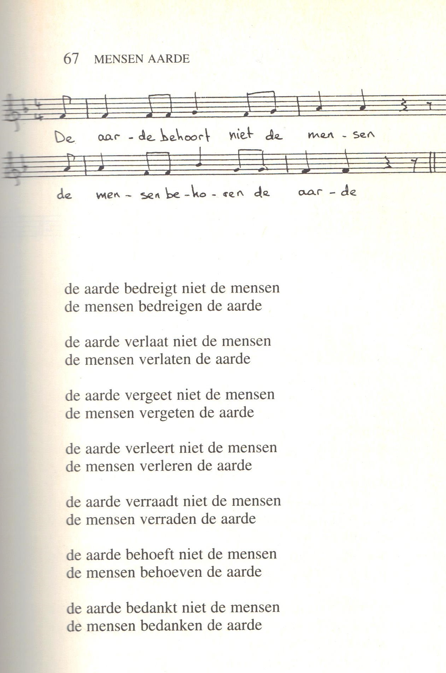

Tafelgebed

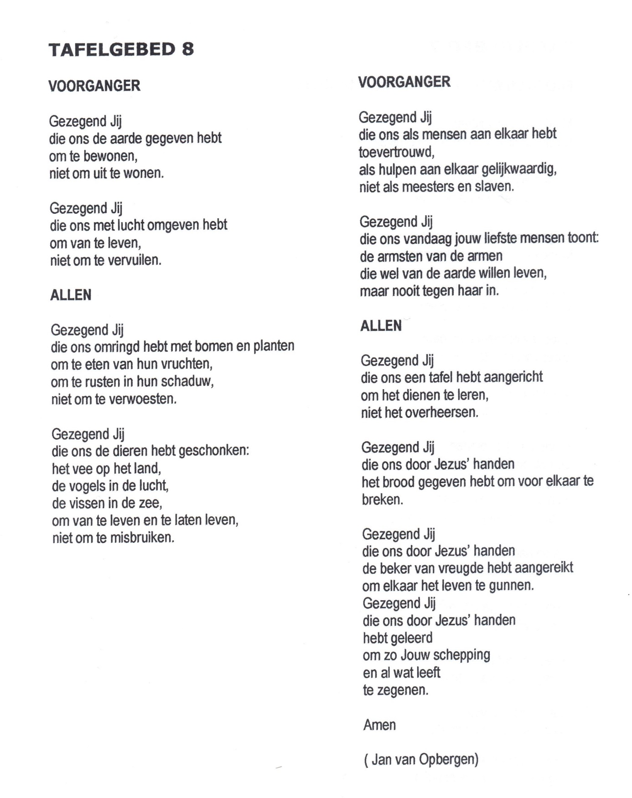

Vrije voorbeden
Acclamatie
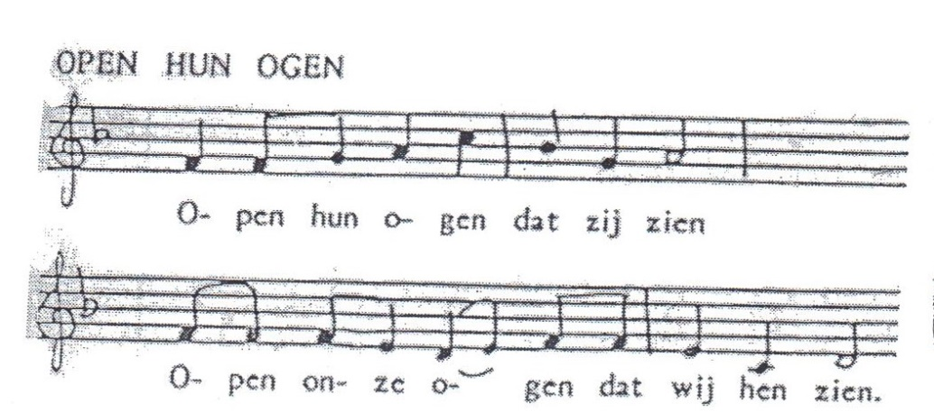

Onzevader

Slotgebed, zending en zegen

Zachte Kracht in ons midden,
Toekomst voor de wereld,
laat ons mensen zijn met ogen die niet alleen kijken,
maar ook kunnen zien.
Laat ons mensen zijn die niet alleen kunnen horen,
maar ook kunnen luisteren.
Laat ons mensen zijn met een mond die niet alleen praat,
maar ook kan aanspreken.
Laat ons mensen zijn met een verstand dat niet alleen begrijpt,
maar ook kan verstaan.
Laat ons mensen zijn met een hart dat niet alleen klopt,
maar ook bewogen kan zijn.
Laat ons mensen zijn met handen die niet alleen grijpen,
maar zich ook kunnen openen.
Laat ons mensen zijn met voeten die niet alleen draven,
maar ook tegemoet kunnen komen.
Want zo zijn we mensen voor elkaar,
toekomst voor de wereld.

(Uit: Uit de schaduw, bezinningsteksten over strijd tegen armoede en uitsluiting)

Daartoe zegenen we elkaar in de naam van onze Vader en Moeder, Zoon en Broeder
en inspirerende Geest in ons midden. Amen. (+)

Slotlied (strofe 1, 2 en 3)
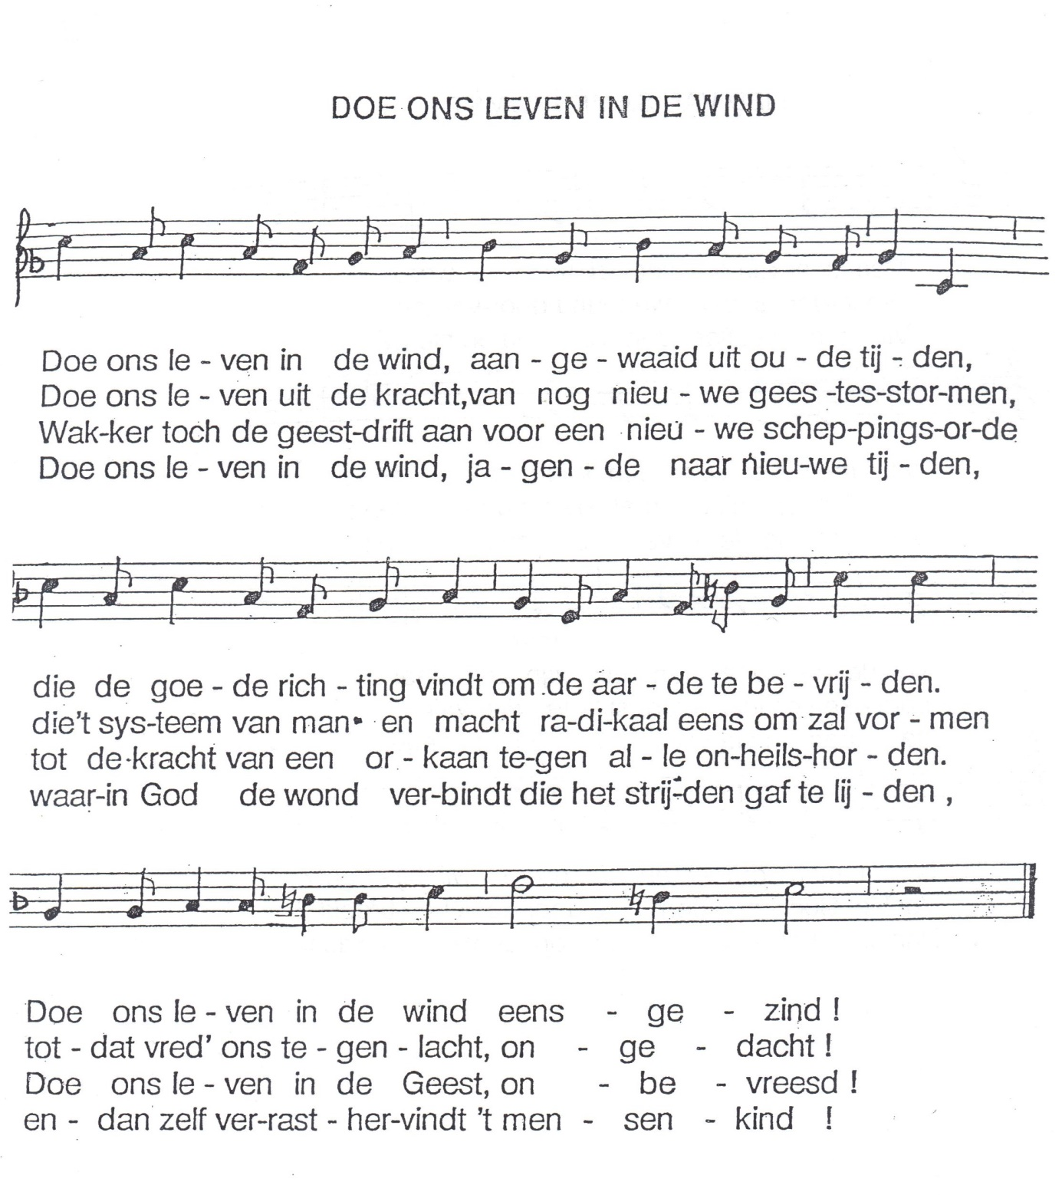

Bronnen:

H. Verbeek, Getijden. Zangen voor de dagen en de jaren, Dabar-Luyten, Aalsmeer, 1996 https://bijbel.eo.nl/bijbel/joel/2
https://dailyverses.net/nl/vasten
https://webshop.broederlijkdelen.be/admin/storage/webshop/liturgiebrochure-2021.pdf
https://nl.wikipedia.org/wiki/Adolfo_P%C3%A9rez_Esquivel
Tafelgebeden en liederen, Liturgiemap, Jebron

Stefaan Van den Abbeele
Aswoensdag, 17 02 2021

